OPASTUS SELKOKIELEEN

Mitä on selkokieli?

Selkokieli on suomen kielen muoto, joka on mukautettu sisällöltään, sanastoltaan ja rakenteeltaan yleiskieltä luettavammaksi ja ymmärrettävämmäksi. Se on suunnattu ihmisille, joilla on vaikeuksia lukea tai ymmärtää yleiskieltä. Periaatteena on, että selkokieli on helpompaa ja yksinkertaisempaa kuin yleiskieli.

Miksi selkokieltä tarvitaan?
Vaikea kieli estää monia ihmisiä toimimasta täysvaltaisina kansalaisina suomalaisessa yhteiskunnassa. Selkokielen tarkoitus on auttaa selkokieltä tarvitsevia ihmisiä tiedon saamisessa, lukemisessa, omien ajatusten ilmaisemisessa ja osallistumisessa.

Selkokielen käyttö
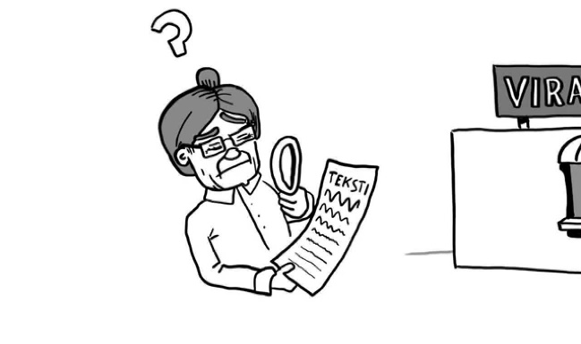
Selkokieltä voi käyttää sekä puheessa että teksteissä. Selkokielellä voi julkaista monenlaisia tekstejä: painettuja tai verkkotekstejä, videoita, kuvasarjoja, kuunneltavia tekstejä jne. Selkokieltä voi puhua arkikeskusteluissa, haastatteluissa, opetustilanteissa tai asiakaspalvelussa. Kaikissa tilanteissa, joissa käytetään selkokieltä, tavoitteena on lisätä ihmisten mahdollisuuksia ymmärtää toisiaan.

kuva: papunet.fi, teksti: Selkokeskus

Miten puhut selkokielellä?

- Käytä helppoja sanoja ja selitä vaikeat sanat.
Käytä lyhyitä lauseita ja arkielämän sanoja. Vältä erikoissanastoa, murretta ja slangia. Äännä selkeästi ja puhu riittävän hitaasti. Älä mumise tai huuda.
- Toista tarvittaessa.
Jos kuulija ei ymmärrä, käytä muita sanoja, (esim. kansainväliset sanat: yritys - firma, linja-auto – bussi, myönteinen – positiivinen) ja yritä selittää.
- Puhu yhdestä asiasta kerrallaan.
Pilko informaatio pieniin osiin. Odota, että kuulija
kuittaa ymmärtäneensä asian.
- Käytä ilmeitä ja eleitä.
Osoita, että kuuntelet. Reagoi.
- Keskustele, kysele, älä luennoi.
Ota katsekontakti. Kysy.
- Käytä kuvia ja esineitä havainnollistamiseen.

Vaikka keskustelukumppanisi ei osaa kieltä, se ei
tarkoita, että hän olisi kouluttamaton tai tyhmä!

Alla on esimerkkejä yleiskielisistä ja selkokielisistä lauseista.
Ensimmäinen lause on yleiskielinen ja toisessa lauseessa sama asia on ilmaistu selkokielellä.

Soitin kysyäkseni, oletko tavoitettavissa iltapäivällä.
Soitin, koska halusin kysyä, oletko vapaa iltapäivällä.

Lomalta palattuani huomaan, että olen todella saanut levättyä. Lepäsin hyvin lomalla.

Nää oli äärimmäisen mielenkiintoisia juttuja.
Nämä asiat olivat tosi mielenkiintoisia.

Ollaan tavattavissa kahvilassa tänään klo 15. Olemme kahvilassa tänään kello 3.

Hän aikoo Riitan kanssa käydä keskustelua. Hän haluaa puhua Riitan kanssa.

Henkilöstön ja sidosryhmien osalta fuusio nähtiin positiivisena asiana.
Henkilökunnan ja yhteistyökumppaneiden mielestä firmojen yhdistäminen on hyvä asia.

Lue lisää:

https://selkokeskus.fi/selkokieli/

http://papunet.net/tietoa/selkokieli-puheessa-ja-tekstissa

https://kansalaisopistojenliitto.fi/wp-content/uploads/2016/10/12-askelta-selkokielellä-opettamiseen.pdf

Kartio, Johanna (toim.): Selkokieli ja vuorovaikutus. Opike 2009.

Virtanen, Hannu: Selkokielen käsikirja. Opike 2009.

